﻿5주차 인덱싱(1)
1. 인덱스 목적
- 원하는 데이터를 빠르게 찾기 위해
- (검색 키, 포인터)로 구성
- 검색 속도 ↑, 삽입/삭제/공간 오버헤드 발생

2. 인덱스 유형 비교표
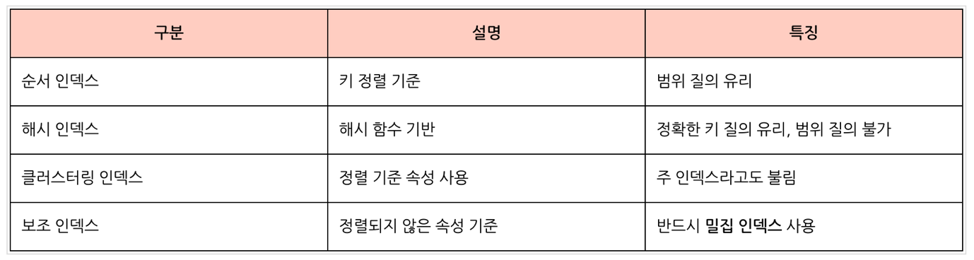

3. 밀집 vs 희소 인덱스
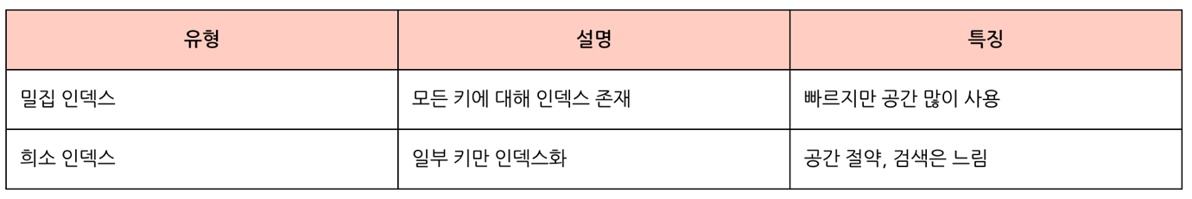

4. 다계층 인덱스
- 기본 인덱스가 너무 커질 때 사용
- 내부 인덱스: 밀집 인덱스
- 외부 인덱스: 희소 인덱스
- → 인덱스를 위한 인덱스

5. B+-트리 구조
- 모든 리프 노드 깊이 동일
- 삽입/삭제/검색: O(log n)
- 리프 노드끼리 연결 리스트로 이어짐 → 범위 검색에 유리
노드 조건 (차수 n 기준)
- 내부 노드: ⌈n/2⌉ ~ n개의 포인터
- 리프 노드: ⌈(n-1)/2⌉ ~ n-1개의 키

6. O/X 핵심 포인트
- 해시 인덱스는 범위 검색에 유리하다. → ❌
- 보조 인덱스는 반드시 밀집 인덱스여야 한다. → ⭕
- B+-트리는 삽입 후에도 항상 리프 노드의 깊이를 일정하게 유지한다. → ⭕
- 다계층 인덱스에서 outer 인덱스는 밀집 인덱스이다. → ❌ (희소 인덱스임)
- 클러스터링 인덱스는 반드시 기본 키여야 한다. → ❌

7. 시험 전날 체크리스트
- 인덱스 목적과 구조 이해
- 인덱스 유형 비교: 순서, 해시, 클러스터링, 보조
- 밀집 vs 희소 인덱스 차이
- 다계층 인덱스 구조
- B+-트리 삽입/삭제/검색 구조
- O/X 핵심 문장 반복 확인
﻿

